«ИГРЫ НА РАЗВИТИЕ ПОЗНАВАТЕЛЬНЫХ ПРОЦЕССОВ»

ПОЯСНИТЕЛЬНАЯ ЗАПИСКА

Для успешного приобретения знаний, умений и навыков, предусматривающих раскрытие потенциальных возможностей каждого воспитанника, направленных на дальнейшую адаптацию их к обучению в школе и социальной действительности необходимо организовывать грамотные, разноплановые, систематические и планомерные виды самостоятельной и совместной непосредственно образовательной деятельности в течение всего дня силами всего педагогического коллектива по созданию в учреждении специально организованной развивающей среды, а так же силами родителей в условиях семьи.
Упражнения игрового характера оказывают благоприятное влияние на организм детей: на общий тонус, моторику, способствуют тренировке подвижности центральной нервной системы, развивают восприятие, внимание и память, речь и мышление, фантазию и воображение, создают положительный эмоциональный настрой и снимают психоэмоциональное напряжение. Различные игры с мелкими предметами, их тактильное обследование помогают развивать у детей мелкие мышцы пальцев рук, формировать. Обогащать и совершенствовать сенсорный опыт. Для этих целей подойдет любой материал: мягкий и податливый пластилин, различные по размеру и на ощупь зерна, мягкие вязаные шнуры, бусы различной фактуры, формы, цвета и величины, пуговицы, счетные палочки, блоки Дьенеша, палочки Кюизенера, коктейльные трубочки, геометрические фигуры, изготовленные из дерева, разной по плотности бумаги, картона или ткани и т.д. Все, без исключения, дети особо нуждаются в получении знаний, целенаправленном воздействии на исправление тех недостатков, которые могут вызвать трудности в дальнейшем овладении познавательным опытом, письмом и чтением на этапе школьной ступени обучения в первую очередь, именно, игровую деятельность развивающего характера,. В частности, в период формирования элементарных математических представлений, подготовки к обучению грамоте дети овладевают различными способами манипуляций с предметами, рациональными способами действия с ними. На основе этого у них формируются мышление, речь, закладываются навыки учебной деятельности. В процессе познавательной деятельности у детей, так же, развиваются познавательные интересы, познавательные процессы (внимание, память, восприятие, воображение), мыслительные операции (сходство и различие, анализ и сравнение, синтез, группировка, классификация, обобщение, сериация).
Регулярное закрепление пройденного материала, выполнение заданий и упражнений помогает усвоить различные представления, развить тонкую моторику пальцев рук, координацию движений, способствует развитию слухового, тактильного, эмоционального и зрительного восприятия, воображения, памяти и внимания.




«Забавные гимнасты»

для детей 3 – 7 лет




ЦЕЛЬ: развитие внимания, пространственного восприятия, умения читать символы, общей моторики, координации движений, активизация на занятиях двигательной активности детей, повышение работоспособности.

ХОД ИГРЫ
Детям поочередно представляются карточки
с символичным изображением человечков в разных позах и предлагается выполнить то же движение, что и на карточке.

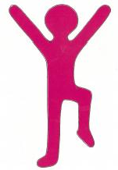
Для детей младшего и среднего дошкольного возраста показ каждой карточки сопровождается словесными пояснениями каждого положения символично изображенного человечка.



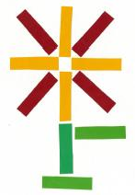
«Волшебные превращения»

для детей 3 – 7 лет
ЗАДАЧИ: развивать память, внимание, мышление, воображение, зрительно – моторную координацию, мелкую моторику пальцев
рук при использовании различных материалов, закреплять навыки счета и знание геометрических фигур.

ХОД ИГРЫ
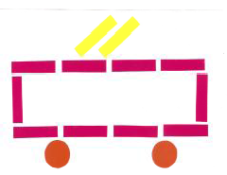
Детей просят выложить на поверхности стола сначала по образцу, затем по памяти и, наконец, самостоятельно, по представлению заданные на карточках предметы.
Данные предметы задаются лексической темой, прослеживается усложнение выполнения задания в соответствии с возрастом детей:
- Младший дошкольный возраст:
детьми, при выполнении задания, в основном используются счетные палочки и иногда знакомые геометрические фигуры, разноцветные крупные пуговицы без ножки.
- Средний дошкольный возраст:
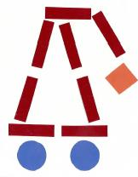

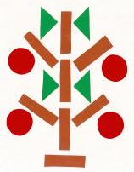
наряду со счетными палочками, разноцветными крупными пуговицами и геометрическими фигурами, дети используют цветные счетные палочки Кюизенера и блоки Дьенеша.
- Старший дошкольный возраст:
К вышеперечисленному материалу добавляются мягкие вязанные шнуры, крупные зерна фасоли, кукурузы, арбуза, пуговицы разной величины и цвета без ножки.

Начиная со среднего дошкольного возраста можно давать детям такое задание, как пересчитать, из скольки элементов состоит заданный образец.
Детям старшего дошкольного возраста можно предложить сравнить полученный результат с заданным образцом.

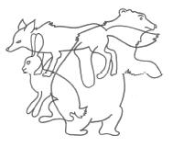
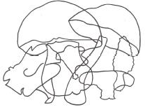
«Зашумления»
для детей 3 – 7 лет

ЗАДАЧИ: развивать память, внимание, мышление, воображение, быстроту реакции, зрительное
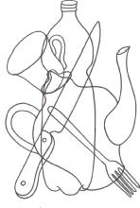
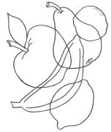
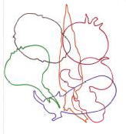
и цветовое восприятие сложных форм, умение обобщать, классифицировать, анализировать сложные зашумленные изображения, закреплять навыки счета.

ХОД ИГРЫ
В зависимости от возраста дети получают карточки с разным количеством контурных изображений предметов:

Младший дошкольный возраст: 2 – 4 изображения
- Средний дошкольный возраст: 5 – 7 изображений
- Старший дошкольный возраст: 8 – 12 изображений
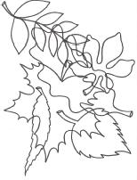
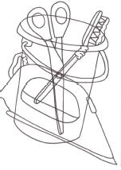
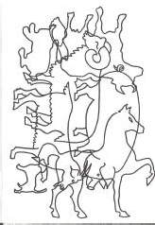
На начальном этапе освоения игры детям можно предложить карточки с изображением контуров предметов разного цвета. Далее детям предлагаются карточки с контурным изображением предметов в одном цвете.
Первоначально, детей просят определить, какие предметы, изображенные на карточке, «перепутались».
Далее дети называют «найденные» предметы и отсчитывают их при помощи счетных палочек.
На завершающем этапе освоения игры, дети должны не только назвать и запомнить изображенные на карточке предметы, но и разделить их на группы.

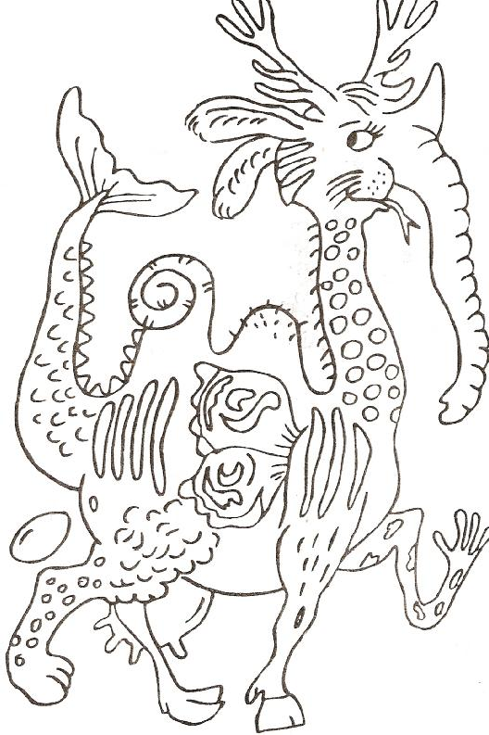
«Каких животных
изобразил жудожник?»

для детей 4 – 7 лет
ЦЕЛЬ: учить операциям анализа и синтеза на основе сложного изображения, тренировать зрительное восприятие, навыки произвольного запоминания, развивать внимание, цветовосприятие, закреплять образы букв, навыки счета, закрашивания.

ХОД ИГРЫ
Дети получают карточку с изображением невиданного животного. Ребенка просят внимательно рассмотреть картинку и сказать, что перепутал художник, назвать каких животных он хотел изобразить.
На II этапе игры дети должны не только найти и назвать животных, но и закрасить определенным цветом те места изображения, которые дети угадали, например: крылья бабочки
- желтым, а хобот слона – серым, рога оленя – коричневым и т.д.
Детей подготовительной к школе группы можно попросить обозначить цифрой найденное количество животных в изображении художника.
усложнения:
- детям подготовительной группы предложить выложить из счетных палочек знакомые названия зверей, птиц, насекомых, рыб найденных на сложном изображении и обозначить цифрой количество букв в слове.

